JAK SE STAVÍ KYTARA?
A NEJEN TO
SE DOZVÍTE A NA VLASTNÍ OČI UVIDÍTE, ZÚČASTNÍTE-LI SE PROJEKTOVÉHO DNE KOMISE VÝTVARNÉ VÝCHOVY, KDY V DOPROVODU MISTRA ŘEZBÁŘE NAVŠTÍVÍME UMĚLECKÉ ATELIÉRY A ODBORNÉ DÍLNY
STŘEDNÍ UMĚLECKOPRŮMYSLOVÉ ŠKOLY
HUDEBNÍCH NÁSTROJŮ A NÁBYTKU
V HRADCI KRÁLOVÉ
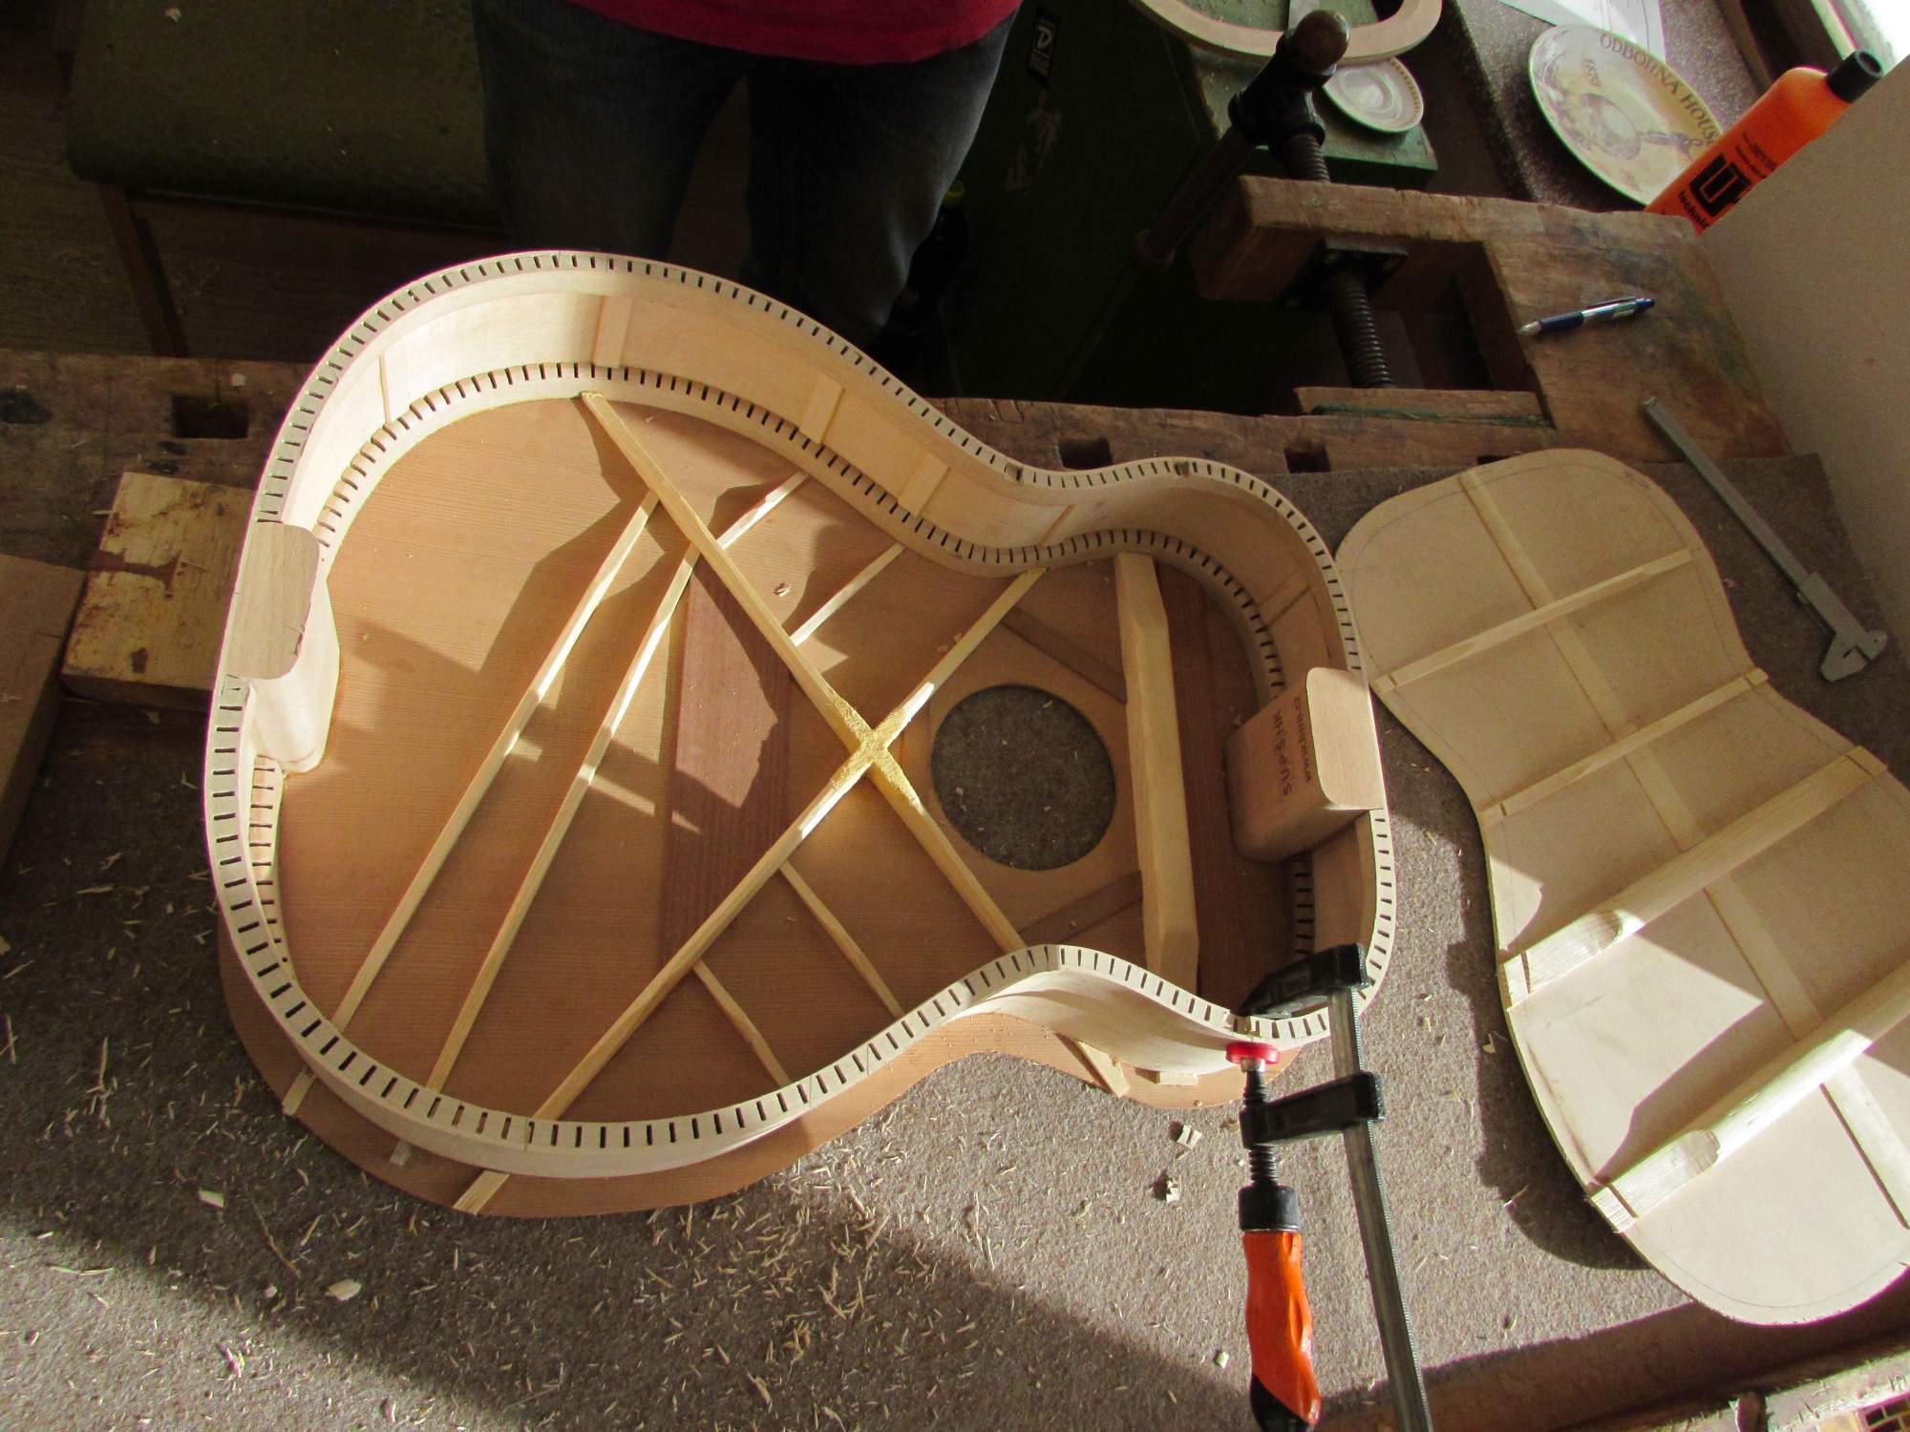
ZÁJEMCI Z ŘAD NAŠICH STUDENTŮ BUDOU MÍT PŘÍLEŽITOST NAHLÉDNOUT POD POKLIČKU BUDOUCÍM UMĚLECKÝM TRUHLÁŘŮM A ŘEZBÁŘŮM, TVŮRCŮM HUDEBNÍCH NÁSTROJŮ, INTERIÉROVÝM DESIGNÉRŮM I RESTAURÁTORŮM HISTORICKÉHO NÁBYTKU.
ZA KOMISI VÝTVARNÉ VÝCHOVY VÁS SRDEČNĚ ZVE A NA VAŠI ÚČAST SE TĚŠÍ
GARANT AKCE MIROSLAVA PÁROVÁ

